**TRƯỜNG CAO ĐẲNG CÔNG NGHIỆP HUẾ**

**KHOA CÔNG NGHỆ THÔNG TIN**

**ĐỒ ÁN**

**THIẾT KẾ WEB**

Sinh viên thực hiện: Trần Đức Lâm

MSSV: 2260702

Lớp: 22CDTH41

**NIÊN KHÓA: 2022-2023**

**LỜI CẢM ƠN**

Em xin gửi lời cảm ơn sâu sắc và chân thành đến thầy Nguyễn Hoàng Tùng – Giảng viên môn Thiết kế Web – Khoa CNTT-TT về sự hướng dẫn và hỗ trợ trong quá trình hoàn thành đồ án môn học thiết kế web với ngôn ngữ HTML.

Trong suốt thời gian học tập, thầy đã truyền đạt cho chúng em không chỉ kiến thức chuyên ngành mà còn những kinh nghiệm thực tiễn và tư duy sáng tạo. Thầy luôn dành thời gian để giải đáp những thắc mắc của chúng em và hướng dẫn chúng em trên con đường hoàn thiện đồ án của mình. Thầy còn hướng dẫn chúng em tận tình trong việc sử dụng công cụ và phần mềm cần thiết để thiết kế website.

Điều mà chúng em trân trọng nhất ở thầy chính là tình cảm, sự quan tâm và ý thức trách nhiệm của thầy. Thầy giúp đỡ chúng em khi chúng em gặp khó khăn và luôn động viên chúng em tiếp tục cố gắng. Nhờ thầy mà chúng em đã có được đồ án thành công và có thể tự tin bước vào thế giới công nghệ hiện đại.

Một lần nữa, chúng em xin cảm ơn thầy rất nhiều về sự truyền đạt kiến thức và hỗ trợ của mình. Chúng em sẽ luôn nhớ đến sự đóng góp và tình cảm của thầy trong hành trình học tập của mình.

Qua bài báo cáo này, không tránh khỏi những thiếu sót chúng em rất mong được nhận những lời góp ý từ thầy để chúng em rút kinh nghiệm và càng hoàn thiện hơn những bài báo cáo sau.

**MỤC LỤC**

CHƯƠNG 1: TỔNG QUAN 3

1.1. Giới thiệu tổng quan và lý do chọn đề tài 3

1.2. Mục tiêu của đề tài 3

1.Xây dựng một trang mạng xã hội với giao diện đẹp với chủ đề màu tối 3

1.3. Mô tả bài toán 3

1.4. Yêu cầu phi chức năng 4

CHƯƠNG 2: PHÂN TÍCH HỆ THỐNG 5

2.1. Sơ đồ website 5

2.2. Bố cục website 5

2.3. Mô tả trang chủ 5

CHƯƠNG 3: CÀI ĐẶT 6

3.1. Giới thiệu tổng quan về công cụ, kỹ thuật, công nghệ sử dụng 6

3.2. Một số công cụ, kỹ thuật, công nghệ đã sử dụng 6

3.3. Các đoạn HTML chính 7

CHƯƠNG 4: KẾT LUẬN VÀ HƯỚNG PHÁT TRIỂN 8

4.1. Những kết quả đã đạt được của đề tài 8

4.2. Hướng phát triển 9

4.3. Kết luận 9

# TỔNG QUAN

## Giới thiệu tổng quan và lý do chọn đề tài

Ngày nay, công nghệ thông tin không ngừng phát triển một cách mạnh  
mẽ và hiện đại. Các ứng dụng của công nghệ thông tin ngày càng đi sâu vào  
đời sống con người trở thành một bộ phận không thể thiếu của thế giới văn  
minh. Với xu thế toán càu hóa nền kinh tế thế giới, đặc biệt là nhu càu trao đổi  
hàng hóa của con người ngày càng tăng cả về số lượng và chất lượng, nhu cầu  
sử dụng Internet ngày càng nhiều và các trang mạng xã hội được xem là nơi chia sẽ những khoảnh khắc thú vị hay là nơi để có cơ hội gặp gỡ những người ở xa. Vì vậy, các trang mạng xã hội đã được tạo ra để nhằm múc đích phục vụ những nhu cầu này của con người.

Facebook ra đời nhằm kết nối tất cả mọi người trên toàn thế giới lại với nhau. Khi dùng ứng dụng này bạn hoàn toàn có thể gặp gỡ hàng trăm, hàng nghìn bạn bè trên toàn thế giới thông qua mang Internet.

Giống như với mạng Internet thì Facebook sẽ giúp mọi người xóa bỏ mọi khoảng cách địa lý. Bạn có thể đăng và chia sẻ trạng thái, cập nhật hồ sơ cá nhân cũng như tương tác với người khác. Bên cạnh đó, trên mạng xã hội còn có rất nhiều tiện ích khác như bạn sử dụng Facebook để bán hàng và kiếm tiền một cách hiệu quả.

Vì những điều đã nêu trên nên em đã quyết định chọn đề tài này để thực hiện.

## Mục tiêu của đề tài

# 1.Xây dựng một trang mạng xã hội với giao diện đẹp với chủ đề màu tối

2.Xây dựng trang web với đầy đủ các tính năng của một trang mạng xã hội.

3.Tối ưu trang web để đạt được hiệu quả tối đa và thu hút người dùng đến với trang web.

4.Sử dụng các công nghệ lập trình như HTML, CSS để tạo ra một trang web đầy đủ các

chức năng thông dụng.

5.Tạo ra một trải nghiệm kết nối trực tuyến thoải mái cho người dùng với các tính năng tiện lợi và an toàn.

## Mô tả bài toán

Xây dựng một website Facebook với các chức năng cơ bản như Tìm kiếm, Profile, Messenger…. Mục đích của dự án này là tạo ra một trang web Facebook đầy đủ các thông tin, đáp ứng nhu cầu của người dùng và kết nối trực tuyến. Các tính năng đặc trưng của website bao gồm:

1. Thanh tìm kiếm: Dùng để tìm kiếm tất cả các thông tin bao gồm ảnh, bài viết, mọi người, nhóm, ứng dụng,...

2. Messenger: Mục tin nhắn Facebook, cho phép nhận và phản hồi tin nhắn, cuộc gọi,... từ người khác.

3. Bảng tin: Chứa các bài đăng của bạn bè và các trang thông tin.

4. Profile cá nhân: Trang cá nhân của riêng bạn, bao gồm thông tin cá nhân và các bài viết bạn đăng tải.

5. Nhóm của bạn: Những bài đăng thuộc các nhóm mà bạn đã tham gia.

6. Thông báo: Chứa những thông báo mới.

7. Menu: Bao gồm các tùy chọn liên quan đến các dịch vụ liên quan, cũng như cài đặt tài khoản cá nhân của bạn.

Với các tính năng trên, Facebook sẽ mang lại cho người dung những trải nghiệp thú vị và một cách nhanh chóng .

## Yêu cầu phi chức năng

Yêu cầu phi chức năng cho đồ án kết thúc môn với chủ đề "xây dựng website Facebook " bao gồm:

1. Giao diện người dùng thân thiện:

- Bố cục trang web ổn định, đầy đủ các chức năng.

- Các màu sắc được sắp xếp hợp lý, hình ảnh chất lượng cao và quảng cáo trên các phương tiện truyền thông để thu hút người dùng.

- Trang web có độ phân giải cao cho các bài viết giúp người dùng trải nghiệm website một cách tốt nhất.

2. Tìm kiếm :

- Cung cấp chức năng tìm kiếm nâng cao giúp người dùng có thể thực hiện tìm kiếm những thông tin bài viết, bạn bè, hội nhóm.

3. Nhắn tin:

- Người dùng có thể nhắn tin cho nhau bằng chức năng nhắn tin của Messenger.

4. Hồ sơ người dùng:

- Hệ thống quản lý hồ sơ người dùng đáp ứng nhu cầu của từng cá nhân, bao gồm thông tin cá nhân, bài viết, lịch sử hoạt động, v.v...

- Các thông tin sẽ được bảo mật và bảo vệ bởi chính sách bảo mật của website.

Tổng quan đòi hỏi phi chức năng cho đồ án "xây dựng website Facebook " là tạo ra một trang web chuyên nghiệp, dễ sử dụng, hữu ích và thu hút người dùng, đem lại trải nghiệm tốt nhất cho người dùng.

# **PHÂN TÍCH HỆ THỐNG**

## Sơ đồ website

1. Trang chủ: Trang hiển thị các bài viết và các chức năng của Facebook.

2. Trang cá nhân : Hiển thị thông tin và các vài viết của người dùng.

3. Trang Messenger: Hiển thị những tin nhắn của người dung.

4. Trang đăng nhập/đăng ký: Cho phép người dùng đăng nhập hoặc đăng ký tài khoản để sử dụng dịch vụ.

## Bố cục website

1. Header: Chứa logo, thanh menu và hộp tìm kiếm.

2. Main content: Chứa các nội dung chính của trang.

3. Sidebar: Chứa các nút chức năng của trang web.

4. Footer: Chứa thông tin liên hệ, đường dẫn đến các trang khác và các biểu tượng mạng xã hội.

## Mô tả trang chủ

1. Header: Logo của website, thanh menu với các lựa chọn Home, Watch, Marketplace, Group, Gaming, Menu, Messenger, Notification, Account .

2. Main content: Chứa nội dung chính của trang web.

3.Siderbar: Chứa các chức năng của trang web.

# **CÀI ĐẶT**

## Giới thiệu tổng quan về công cụ, kỹ thuật, công nghệ sử dụng

Công cụ thiết kế website được sử dụng trong đồ án kết thúc môn với chủ đề "xây dựng website Facebook " của em bao gồm các ngôn ngữ lập trình web chính là HTML, CSS.

HTML (Hypertext Markup Language) là ngôn ngữ căn bản nhất để xây dựng một trang web. Nó sử dụng các thẻ để định dạng và trình bày nội dung trang web. Ví dụ, các thẻ như <head>, <body>, <h1> và <p> được sử dụng để định dạng và chèn nội dung vào trang web.

CSS (Cascading Style Sheets) là ngôn ngữ dùng để định dạng trang web để cho trang web trở nên đẹp hơn và dễ đọc hơn. Nó cho phép định dạng phông chữ, màu sắc, kích thước văn bản, đường viền, khoảng cách và nhiều thuộc tính định dạng khác cho một trang web.

Trong đồ án của em, em đã sử dụng các công cụ này để thực hiện việc thiết kế trang web về Facebook. Bằng cách sử dụng các thẻ HTML, chúng em đã tạo ra các phần tử chính của trang web, bao gồm header, footer, các thanh menu và các phần tử nội dung.

Qua việc sử dụng CSS, em đã giúp các phần tử trang web trông chuyên nghiệp và hấp dẫn hơn. Em đã sử dụng CSS để định dạng phông chữ, màu sắc, kích thước văn bản, đường viền, khoảng cách và nhiều thuộc tính định dạng khác.

Với sự kết hợp của HTML và CSS em đã tạo ra một website chuyên nghiệp và thu hút người dùng.

## Một số công cụ, kỹ thuật, công nghệ đã sử dụng

1. HTML:

- Sử dụng các thẻ semantic để mô tả nội dung trang web, giúp cho các thanh công cụ tìm kiếm hiểu được rõ hơn về nội dung của trang web và cải thiện việc tìm kiếm trên các thanh công cụ tìm kiếm.

- Sử dụng thẻ <meta> để định nghĩa các thông tin về trang web như tên trang, mô tả trang, từ khóa, chỉ mục và xác thực, giúp cho trình duyệt hiểu được rõ hơn về trang web của bạn và cải thiện SEO.

2. CSS:

- Sử dụng CSS để thiết kế giao diện trang web, giúp cho trang web trở nên đẹp hơn.

- Sử dụng CSS để chia bố cục trang web, giúp cho các phần tử trên trang web được sắp xếp đều, hợp lý và đáp ứng tốt trên các kích thước màn hình khác nhau.

Tóm lại, trang web được sử dụng nhiều kỹ thuật trong thiết kế web. Các kỹ thuật đã dùng đã giúp cho trang web trở nên đẹp hơn, tối ưu hóa cho SEO và tăng trải nghiệm người dùng.

## Các đoạn HTML chính

1. Đoạn mã tạo khung bao ngoài của trang

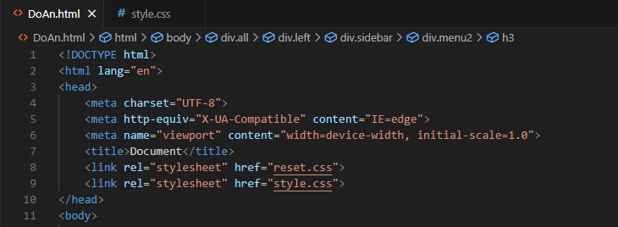

Trong đoạn mã này, em sử dụng các thẻ HTML như <head>, <meta>, <title>, <link>, <body> để khai báo các thông tin và các phần được hiển thị trên trình duyệt. Đồng thời, bạn cũng sử dụng thuộc tính ‘class’ và ‘id’ để định dạng và truy cập vào các phần tử trong trang.

2.Đoạn mã HTML hiển thị logo và các chức năng của website

3.Đoạn mã CSS tạo màu sắc cho website và điều chỉnh vị trí, kích cở logo

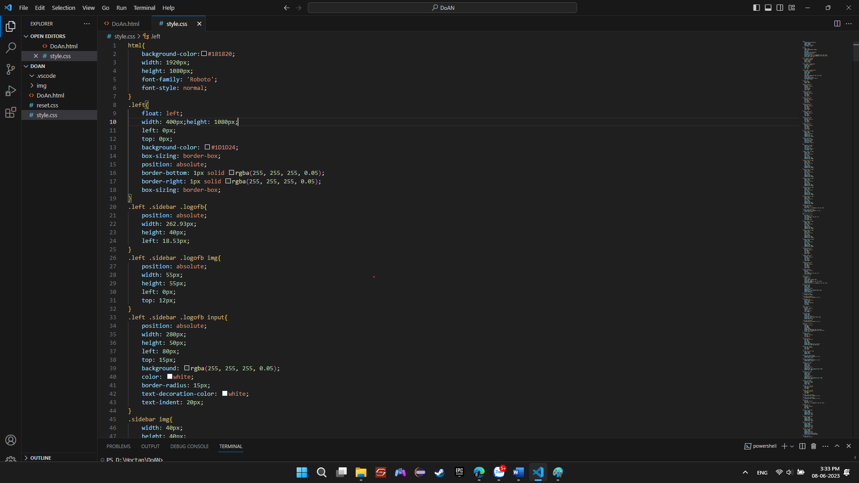

**CHƯƠNG 4: KẾT LUẬN VÀ HƯỚNG PHÁT TRIỂN**

* 1. Những kết quả đã đạt được của đề tài

1. Thiết kế giao diện đẹp mắt và thân thiện với người dùng: Trang web được thiết kế với giao diện đẹp mắt và dễ hiểu, giúp người dùng dễ dàng tìm kiếm thông tin và trò chuyện trực tuyến. Ngoài ra, các nút và link trên trang web được định hướng rõ ràng, giúp người dùng dễ dàng truy cập và liên kết với các trang khác.

2. Hiệu suất tốt và tốc độ trang nhanh: Trang web được tối ưu hóa để tải nhanh, giúp người dùng truy cập dễ dàng và nhanh chóng. Đồng thời, trang web được thiết kế để có hiệu suất tốt, giảm thiểu tối đa thời gian phản hồi và hạn chế các lỗi xảy ra trên trang web.

3. Dữ liệu được quản lý một cách chặt chẽ: Dữ liệu của trang web được quản lý một cách chẳng chẽ thông qua việc sử dụng cơ sở dữ liệu để lưu trữ thông tin đồng thời giúp người dùng dễ dàng tìm kiếm, nhắn tin và sử dụng những chức năng của website một cách nhanh chóng và tiện lợi.

4. Tương tác với người dùng tốt: Trang web được thiết kế với các tính năng tương tác tốt, giúp người dùng dễ dàng điều hướng trang web và tương tác với trang web một cách dễ dàng.

5. Sử dụng các công nghệ tiên tiến trong phát triển web: Trang web được thiết kế và phát triển bằng các thầyng nghệ mới nhất như HTML, CSS và JavaScript, giúp trang web của bạn có thể hiển thị đầy đủ và một cách chuyên nghiệp trên các thiết bị khác nhau.

* 1. Hướng phát triển

1. Tăng tính độc đáo của trang web: Trong thị trường mạng xã hội hiện nay, có rất nhiều trang web hay các trang nhà hàng cạnh tranh với nhau. Do đó, cần tìm cách tạo ra sự khác biệt để thu hút khách hàng. Có thể thêm một số tính năng đặc biệt như tùy chọn tùy chỉnh, giao diện người dùng thân thiện hoặc tính năng tương tác, để giúp trang web nổi bật hơn nhiều so với các trang khác .

2. Tối ưu hóa trang web cho thiết bị di động: Trong thời đại ngày nay, nhiều khách hàng truy cập trang web thông qua thiết bị di động. Do đó, cần chắc chắn rằng trang web tối ưu hóa cho các thiết bị di động. Điều này có thể giúp khách hàng dễ dàng truy cập trang web bất kể thiết bị nào họ đang sử dụng.

3. Tăng tính năng động của trang web : Trang web đang sử dụng HTML, CSS .

4.Điều chỉnh chiến lược SEO: Để trang web được nhiều người biết đến hơn, cần tăng cường chiến lược SEO của mình. Điều này bao gồm cải thiện tiêu đề, mô tả và từ khóa của trang web để tăng khả năng xuất hiện trên các công cụ tìm kiếm.

* 1. Kết luận

Sau khi thiết kế và xây dựng trang web, chúng em đã học hỏi được rất nhiều kinh nghiệm và kiến thức mới trong lĩnh vực thiết kế web.

Trước khi thực hiện dự án, em đã phân tích kỹ lưỡng và đặt ra mục tiêu của trang web. Đó là tạo ra một trang mạng xã hội đơn giản, dễ sử dụng, thân thiện với người dùng. Đồng thời, chúng em cũng muốn trang web phải giao tiếp được với khách hàng thông qua các phương thức đa dạng như chat trực tuyến, điện thoại, email, ... để giúp khách hàng có được trải nghiệm tốt nhất trên trang web và cảm thấy được sự hài lòng.

Sau khi hoàn thành dự án, chúng em rất tự hào về sản phẩm của mình. Trang web có giao diện thân thiện với người dùng, được thiết kế tinh tế, sắc nét, đồng bộ và đẹp mắt. Chúng em đã sử dụng những công cụ thiết kế tốt nhất như HTML, CSS để tạo ra những trang trí đẹp mắt và thú vị cho khách hàng khi sử dụng trang web.

Bên cạnh đó, trên trang web cũng tích hợp một số tính năng hữu ích cho người dùng. Các tính năng này đã giúp khách hàng dễ dàng thao tác và có trải nghiệm trực tuyến tốt nhất.

Trong quá trình thực hiện dự án, chúng em còn gặp phải một số khó khăn như xử lý lỗi, tối ưu hóa trang web để giảm thời gian tải và tăng trải nghiệm người dùng. Tuy nhiên, những khó khăn này cũng đã giúp chúng em học hỏi thêm nhiều kỹ năng và kinh nghiệm mới.

Tóm lại, với trang web đã được thiết kế và xây dựng, chúng em tin tưởng rằng đây là một sản phẩm không chỉ giúp chúng em học hỏi kinh nghiệm, kỹ năng mới mà còn giúp người dùng có được trải nghiệm tốt nhất khi sử dụng những tín năng thú vị của website.